Практическое занятие №2. Разработка и исследование компьютерной модели для решения уравнения параболического типа. Явная схема.

2.1. Цель практической работы

Разработка компьютерной модели для решения уравнения параболического типа с использованием явной схемы. Верификация разработанной модели. Проверка устойчивости схемы в зависимости от соотношения шагов дискретной схемы. Исследование процесса сходимости в зависимости от временного шага сетки при граничных условиях первого и третьего рода.

2.2. Теоретические основы

2.2.1 Постановка задачи.
Постановка задачи включает исходное уравнение и условия однозначности.
Исходное уравнение рассматривается в одномерной постановке.
Исходное уравнение имеет следующий вид:
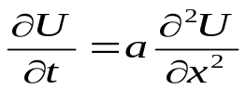

где U – искомая функция,
x– пространственная координата;
t- время протекания процесса,
а – коэффициент температуропроводности материала стержня.

Условия однозначности.
Геометрические условия:
(0≤x≤1; 0<t<τ);
Граничные условия:
U(0,t)= μ₁ (t)
U(1,t)= μ₂ (t)
μ₁ (t) и μ₂ (t) – заданы.
Начальные условия
U(x,0)= U₀ (x)

2.2.2 Преобразование исходной модели в дискретную.
Для преобразования исходной модели в дискретную используем метод конечных разностей (МКР).

2.2.2.1 Алгоритм реализации – явная схема
Для построения разностной схемы вводим сетку в области изменения независимых переменных. Исходная область представлена на рис. 3.1.
Точки (xi , tj) образуют узлы пространственно – временной сетки.
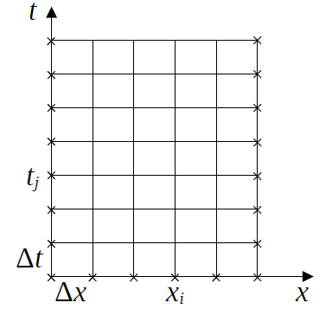
Рисунок 2.1 – Исходная область

Граничные узлы на сетке, изображенной на рис. 3.1, обозначены крестиками.
Слоем называется множество узлов сетки, имеющих одну и ту же временную координату.
Для аппроксимации исходного уравнения выберем шаблон, состоящий из 4-х узлов расположенных, как показано на рис. 3.2.

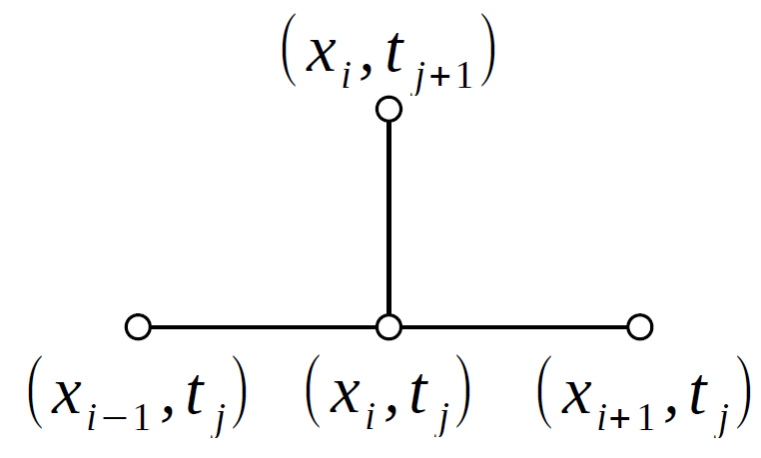

Рисунок 2.2 – Шаблон для аппроксимации исходного уравнения

Производную по времени заменим разностным отношением:
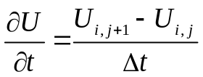 (2.1)
а вторую производную по пространственной координате заменим второй разностной производной:
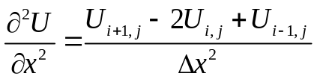 (2.2)
Уравнение в конечно-разностном виде будет иметь следующий вид:
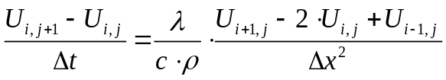 (2.3)

где λ – коэффициент теплопроводности материала,
ρ – плотность материала,
с – теплоемкость материала.
Данная схема совместно с граничными и начальными условиями образуют систему линейных алгебраических уравнений с числом неизвестных равным числу уравнений.
Так как решение на нулевом слое, известно из начального условия, то используя уравнение (3.3) можно получить решение на слое j+1, зная решение на слое j.
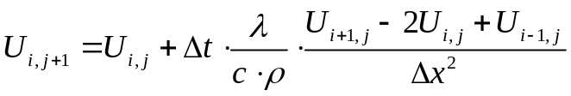 (2.4)
Полученная схема решения (2.4) исходной задачи получила название явная схема.

2.2.3 Верификация разработанной компьютерной программы
2.2.3.1 Тестовая задача
В качестве тестовой задачи для сравнения результатов использовано аналитическое решение в одномерной постановке, приведенное в практическом занятии №1.
Сформируем исходную область следующим образом
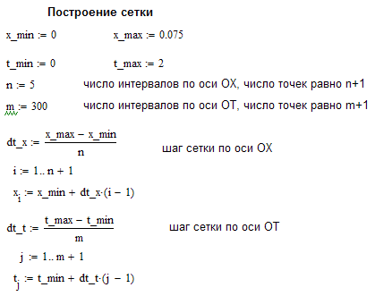
Зададим начальные условия
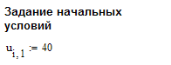
и граничные условия в виде ГУ первого рода:
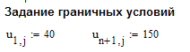
Зададим также физические параметры материала исследуемой области:
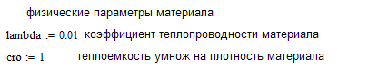
Рисунок 2.3 – Формирование исходной задачи

Реализация компьютерной модели в соответствии с полученной схемой (2.4) будет иметь следующий вид:
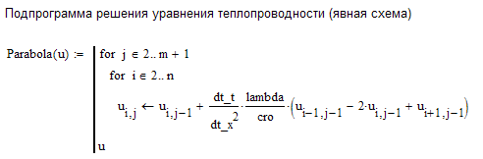
Рисунок 2.4 – Программа решения уравнения теплопроводности – явная схема ГУ первого рода.
Распределения искомой величины (температуры) в разные моменты времени приведены на рис. 2.5.
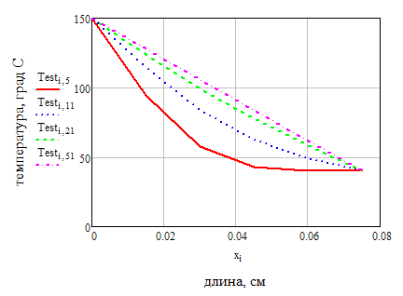
Рисунок 2.5 – Зависимость искомой величины по длине исходной области для разных моментов времени: 4; 10; 20; 50 сек.
Как следует из рисунка, уже на 20 секунде начальное распределение принимает линейный закон распределения искомой величины в соответствии с заданными граничными условиями.

2.2.4. Проверка устойчивости явной схемы в зависимости от соотношения шагов дискретной схемы
Критерием оценки устойчивости является соотношение пространственных и временных шагов. Можно показать, что сходимость явной схемы будет обеспечена только в том случае, если выполняется следующее условие:
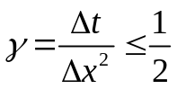 (2.5)
В ранее рассмотренном случае показатель устойчивости составил:
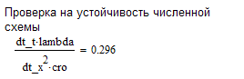
Изменим исходные данные для рассмотренной выше задачи, увеличив коэффициент теплопроводности в 10 раз.
Следует заметить, что в этом случае показатель устойчивости будет равен:
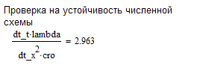
т.е. в этом случае явная схема будет не устойчива. Результаты расчетов для неустойчивого случая приведены на рис. 3.6.
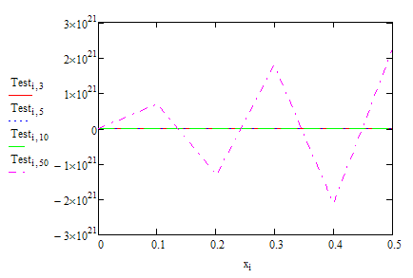
Рисунок 2.6 – Зависимость искомой величины в случае неустойчивой схемы расчета

2.2.5. Исследование процесса изменения искомой величины с помощью разработанной компьютерной модели, используя ГУ первого рода
Для исследования рассматриваемого процесса в зависимости от времени были проведены расчеты для разных временных шагов и сопоставление результатов расчета в одни и те же моменты времени. С этой целью вычислим, используя разработанную компьютерную модель, искомую величину (температуру) при числе узлов m=300, т.е. временной шаг составит dt_t=0,00667 сек. Номера узлов равные выбранным значениям составят 5,11,21, 51. Для этих номеров с заданным числом узлов значения моментов времени будут соответственно равны: 0,027; 0,067; 0,133; 0,333; сек., см. табл.2.1.
Таблица 2.1.
Число узлов m =300: ГУ 1-го рода Т1=150, Т2=40
Номер узла ti | 5 | 11 | 21 | 51
Значение момента времени, сек | 0,027 | 0,067 | 0,133 | 0,333

Результаты расчетов искомой величины при заданных моментах времени приведены на рис. 2.7.
Рисунок 2.7 – Зависимость искомой величины по длине исходной области для числа временных узлов m=300 при заданных моментах времени: 0,027;0,067;0,133;0,333 сек (ГУ первого рода Т1=150 и Т2=40).
Изменим число узлов для модели m=600, т.е. временной шаг составит dt_t=0,0033. Для выбранных ранее временных координат 5; 11; 21; 51; номера узлов соответственно составят: 9;21; 41; 101, табл.2.2.
Таблица 2.2.
Число узлов m =600: ГУ 1-го рода Т1=150, Т2=40
Номер узла ti | 9 | 21 | 41 | 101
Значение момента времени, сек | 0,027 | 0,067 | 0,133 | 0,333

Результаты расчетов искомой величины для заданных моментов времени (для временных координат 0,027; 0,067; 0,133; 0,333) приведены на рис. 2.8.
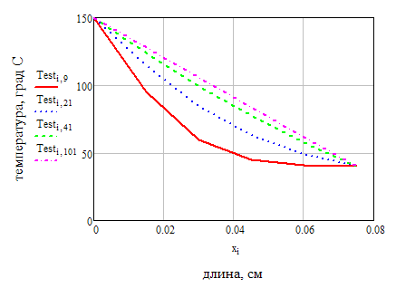
Рисунок 2.8 – Зависимость искомой величины по длине исходной области для числа временных узлов m=600 при заданных моментах времени: 0,027; 0,067; 0,133; 0,333 сек (ГУ первого рода Т1=150 и Т2=40).
Проведем сопоставление полученных результатов для разных временных шагов, но для сходственных временных координат. Результаты расчетов приведены на рис.2.9.
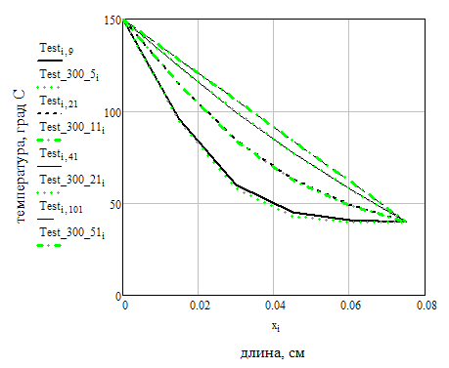
Рисунок 2.9 – Сопоставление значений искомой величины для числа временных узлов m=300 и m=600 (соответственно временные шаги равны dt_t=0,00667 и dt_t=0,00333)в сходственных временных координатах (0,027; 0,067;0,133;0,333 сек)- ГУ первого рода Т1=150 и Т2=40.
Следует отметить хорошее совпадение результатов для исследованных вариантов.

2.2.6. Исследование изменения выходной характеристики рассматриваемого процесса при ГУ третьего рода
В случае задания ГУ третьего рода на границе исследуемой области задаются условия охлаждения – коэффициент теплоотдачи alfa и температура окружающей среды T0. Рассмотрим левую сторону исходной области, где заданы следующие факторы: коэффициент теплоотдачи alfa1=1 [вт/м²град] и температура окружающей среды U1=150 С⁰. Для правой стороны соответствующие факторы будут - alfa2=1 [вт/м²град] и U2=40 С⁰. Начальное значение искомой величины (температуры) на временном слое j=1 известно и равно u_{i,1}=40 С⁰. Для левой стороны на временном слое j=2 можно записать следующее балансовое соотношение:
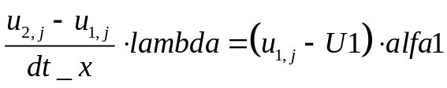 (2.6)
Преобразуя данное выражение относительно u_{1,j} получим:
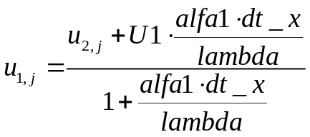 (2.7)
Аналогично получим выражение для правой стороны:
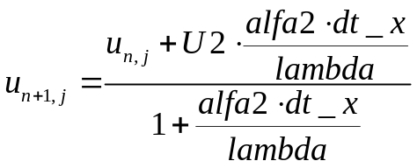 (2.8)
Введем полученные значения (2.7) и (2.8) в код программы (2.4), в результате получим следующий код, рис.2.10.
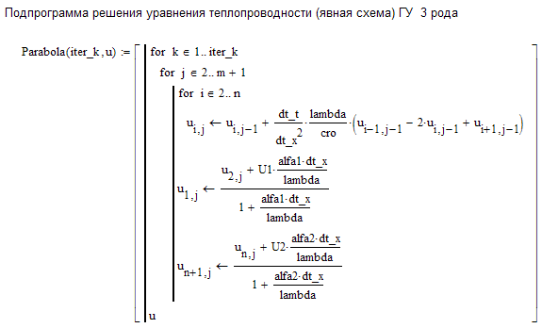
Рисунок 2.10 – Программа решения уравнения теплопроводности – явная схема ГУ третьего рода.
Воспользовавшись разработанной программой, получим решение исходной задачи – для уравнения теплопроводности с ГУ третьего рода. Результаты расчетов приведены на рис.2.11.
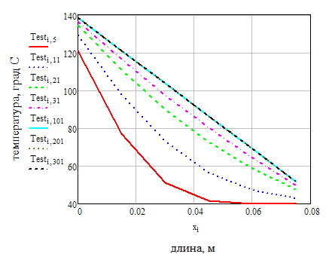
Рисунок 2.11 – Зависимость искомой величины по длине исходной области для числа временных узлов m=300 tmax=2, при моментах времени: 0,027; 0,067; 0,133; 0,2; 0,667; 1,33; 2 сек (ГУ третьего рода Т1=150, alfa1=1 и Т2=40, alfa2=1).
Стационарные значения (явная схема) - u_{1,j} =138,42 и u_{n+1,j} =51,57
Стационарные значения (аналитический расчет) - u_{1,j} =138,42 и u_{n+1,j} =51,579.

Решение данной задачи в случае ГУ третьего рода отличается от рассмотренной ранее задачи с ГУ первого рода. Стационарные значения температур на границах в этом случае составляют: u_{1,j} =138,4 и u_{n+1,j} =51,6. Полученные значения связаны с дополнительными термическими сопротивлениями, которые возникают в случае ГУ третьего рода. Следует заметить, что эти значения соответствуют аналитическим значениям для рассматриваемых исходных данных в случае стационарной задачи, которые составляют: u_{1,j} =138,42 и u_{n+1,j} =51,579. Стационарные значения при расчетах в нашем случае устанавливаются практически на 0,70 секунде рассматриваемого процесса.
Ниже приводятся расчеты, приведенные на рис.2.12 – 2.14, которые показывают, как изменяется распределение искомой величины в зависимости от граничных условий.
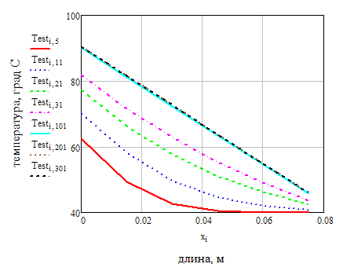
Рисунок 2.12 – Зависимость искомой величины по длине исходной области для числа временных узлов m=300 tmax=2, при моментах времени: 0,027; 0,067; 0,133; 0,2; 0,667; 1,33; 2 сек (ГУ третьего рода Т1=150, alfa1=0,1 и Т2=40, alfa2=1).
Стационарные значения (явная схема) - u_{1,j} =90,54 и u_{n+1,j} =45,94.
Стационарные значения (аналитический расчет) - u_{1,j} =90,541 и u_{n+1,j} =45,946.

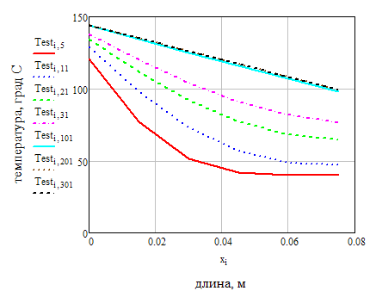
Рисунок 2.13 – Зависимость искомой величины по длине исходной области для числа временных узлов m=300 tmax=2, при моментах времени: 0,027; 0,067; 0,133; 0,2; 0,667; 1,33; 2 сек (ГУ третьего рода Т1=40, alfa1=1 и Т2=150, alfa2=0.1).
Стационарные значения (явная схема) - u_{1,j} =144,05 и u_{n+1,j} =99,46.
Стационарные значения (аналитический расчет) - u_{1,j} =144,54 и u_{n+1,j} =99,059
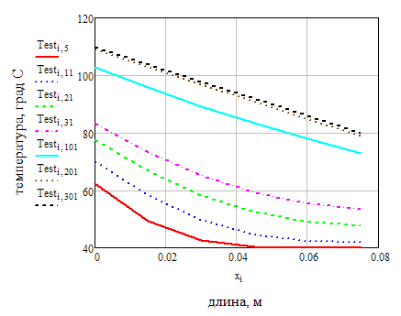
Рисунок 2.14 – Зависимость искомой величины по длине исходной области для числа временных узлов m=300 tmax=2, при моментах времени: 0,027; 0,067; 0,133; 0,2; 0,667; 1,33; 2 сек (ГУ третьего рода Т1=150, alfa1=0.1 и Т2=40, alfa2=0.1).
Стационарные значения (явная схема) - u_{1,j} =144,05 и u_{n+1,j} =99,46.
Стационарные значения (аналитический расчет) - u_{1,j} =110,00 и u_{n+1,j} =80,00.

2.3. Порядок выполнения работы

Задание №1. Разработать компьютерную модель для решения уравнения параболического типа с использованием явной схемы в соответствии с п.2.2.1. – п.2.2.2
Провести верификацию компьютерной модели в соответствии с п. 3.2.3.

Задание №2. Провести проверку устойчивости разработанной модели в соответствии с п.2.2.4.

Задание №3 . Исследовать процесс изменения искомой величины с помощью компьютерной модели, используя ГУ первого рода в зависимости от временного шага сетки в соответствии с п. 2.2.5.

Задание №4 . Провести исследование изменения выходной характеристики рассматриваемого процесса при изменении ГУ третьего рода в соответствии с п. 2.2.6.
Сопоставить полученные расчетные значения с аналитическими значениями.
Сделать выводы.

